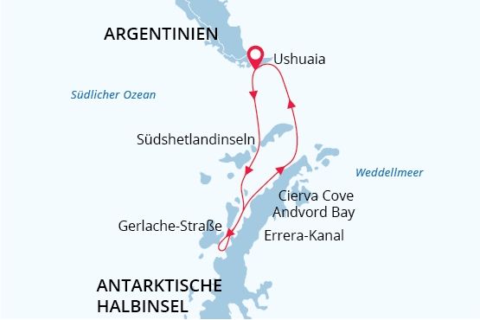

Antarktische Halbinsel - 7. Kontinent
Im Reich der Pinguine und Eisberge
08 Dez - 19 Dez 2026
12 Tage
Einschiffung: Ushuaia (Argentinien)
Ausschiffung: Ushuaia (Argentinien)
«MS Sea Spirit»
Aktivitäten:

Fahrplan
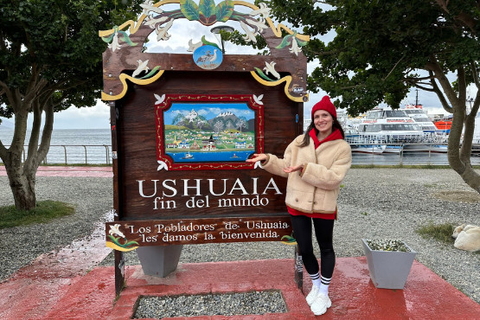Tag 1 (08. Dec.): Ushuaia, Argentinien
Willkommen in Ushuaia, der südlichsten Stadt der Welt und Ausgangspunkt unserer Antarktisexpedition! Nach Ihrer Ankunft am Flughafen werden Sie von unseren Mitarbeitern begrüßt und in ein hochwertiges Hotel gebracht, das von uns gebucht wurde und im Reisepreis enthalten ist. Der Rest des Tages steht Ihnen zur freien Verfügung, um diese pulsierende Hafenstadt und Ausgangspunkt unserer Expeditionsreise zu erkunden.
Im Hafen von Ushuaia werden Sie wahrscheinlich schon den ersten Blick auf unser Expeditions-Kreuzfahrtschiff werfen können, mit dem Sie Richtung Antarktis starten.
Für eine Einführung in die lokale Geschichte und Tierwelt lohnt sich ein Besuch des interessanten Museo del Fin del Mundo. Wenn Sie noch Zeit haben, können Sie eine Vielzahl von Aktivitäten in der Natur unternehmen, Wandern im nahe gelegenen Feuerland-Nationalpark oder Tierbeobachtung im Beagle-Kanal. Zum Abendessen gibt es in Ushuaia eine große Auswahl an Restaurants, die patagonisches Lamm und köstliche Meeresfrüchte anbieten.
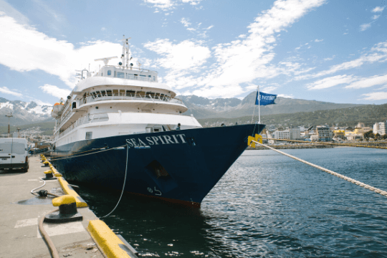Tag 2 (09. Dec.): Einschiffung in Ushuaia
Nach dem Frühstück in Ihrem Hotel steht Ihnen der Vormittag zur freien Verfügung, um Ushuaia zu erkunden. Erkunden Sie die reizvolle Uferpromenade und genießen Sie den Blick auf die schneebedeckte Martial Range, die südlichsten Gipfel der Anden. Nutzen Sie die Gelegenheit zum Einkaufen von Souvenirs oder von Dingen, die Sie in letzter Minute noch brauchen, z. B. Kleidung für kaltes Wetter. Denken Sie nur daran, dass Sie bald Ihren eigenen Parka erhalten, den Sie behalten können, und wasserdichte Stiefel, die Sie sich an Bord des Schiffes ausleihen können. Mittags können Sie in den zahlreichen Cafés, Parrillas und Eisdielen auf der Avenida San Martín zu Mittag essen.
Am Nachmittag werden Sie zur Anlegestelle gebracht, wo wir Sie an Bord des Expeditionsschiffs M/V Sea Spirit herzlich willkommen heißen. Richten Sie sich in Ihrer geräumigen Suite ein und erkunden Sie das Schiff, das während des bevorstehenden außergewöhnlichen Abenteuers Ihr komfortables Zuhause sein wird. Nachdem Sie an Bord gegangen sind, beginnt ein volles Programm mit informativen Briefings und Einführungen durch Ihre Guides. Nach dem Abendessen an Bord können Sie Deck, die Landschaft und das herrliche Abendlicht bewundern, während wir den Beagle-Kanal durchfahren.
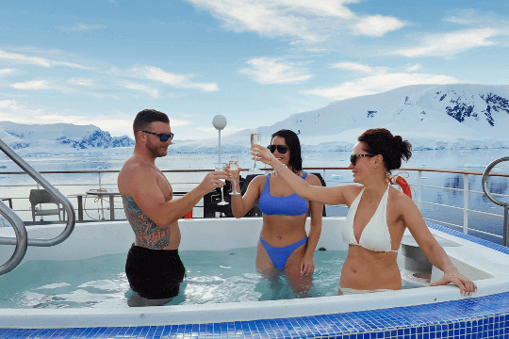Tag 3-4 (10. bis 11. Dez.): Überquerung der Drakepassage
Nachdem wir die Inseln Feuerlands passiert haben, geht es Richtung Süden in die Drake-Passage. Unterwegs halten wir Ausschau nach Buckel- und Finnwalen. Der majestätische Wanderalbatros und andere anmutige subantarktische Seevögel sind in diesen Gewässern häufig anzutreffen und können von den offenen Panoramadecks und Balkonen aus gut beobachtet werden. Die Stabilisatoren der Sea Spirit sorgen bei bewegter See für zusätzliche Stabilität. Während der Überfahrt gibt Ihnen das Expeditionsteam Informationen über Ihre Reise, sowie eine Einführungen in das Verhalten an später an Land. Erste Vorträge der erfahrenen Lektoren stimmen Sie auf die Ankunft in der Antarktis ein! Wir hoffen, die Südshetlandinseln am Abend unseres zweiten Tages auf See zu erreichen.
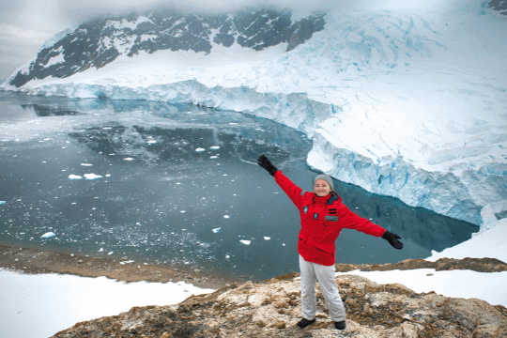Tag 5-9 (12. bis 16. Dez.): Südshetlandinseln und die Antarktische Halbinsel
Die Expedition beginnt! Die Route in der Antarktis hängt stark vom Wetter und von den Eiskonditionen ab. Ihr erfahrener Kapitän und der Expeditionsleiter legen vor Ort täglich neu die Route und Anlandungen fest und planen nach den örtlichen Konditionen, um das beste Expeditionserlebnis bieten zu können. Die langen Tage werden genutzt um die unglaubliche Tierwelt neben den Anlandungen auch mit den stabilen Zodiacs zu erkunden. In der Region der Antarktischen Halbinsel trifft man auf eine der schönsten Landschaften der Welt. Geschützte Buchten und enge Kanäle werden von hohen und schneebedeckten Bergen eingeschlossen. Gletscher erreichen das Meer und Eisberge jeder Größe und Form treiben im Wasser. Das kalte Wasser bietet einen idealen Lebensgrund für Krill, Wale und viele Robbenarten. Pinguine bevölkern große Kolonien und können auch im Meer beobachtet werden. Aber auch einige Forschungsstationen bieten die Möglichkeit eines Besuches an und von hier kann man oft auch eine Postkarte verschicken. Mit unserem wendigen Expeditions-Kreuzfahrtschiff können wir beeindruckende Regionen erreichen und durch die Schlauchboote an Bord, sind wir auf keine Häfen angewiesen. Die Südshetlandinseln ist die nördlichste Inselgruppe der Antarktis und wird wahrscheinlich auch für Sie das erste Land sein, das Sie sichten – ganz auf den Spuren der historischen Seefahrer. Diese schöne Inselkette bietet unzählige Anlandeplätze mit hoher Artenvielfalt und von geschichtlicher Bedeutung. Ein Höhepunkt ist die Insel Deception; ein aktiver Vulkan, dessen Caldera geflutet ist und die Überreste einer verlassenen Walfangstation beherbergt. Weiter südlich an der Antarktischen Halbinsel finden wir die Gerlach-Straße mit interessanten, oft windgeschützten und tierreichen Buchten und unvergesslicher Landschaft. Namen wie die Paradiesbucht bringen es auf den Punkt, denn sie zeigen von Gletschern bedeckte Berge, große Eisberge, oft Wale auf Nahrungssuche, Robben auf Eisschollen und geschäftige Pinguinkolonien. Weiter südlich der Gerlach-Straße liegt der bekannte Lemairekanal. Der enge, wunderschön gelegene Kanal wird auch "Kodak Gap" genannt aufgrund der Unmengen von Fotos, die hier geknipst werden. Die Tage in der Antarktis sind ausgefüllt mit Aktivitäten, die man nicht vergessen wird. Genießen Sie daneben das gute Essen an Bord, die Vorträge Ihres Expeditionsteams, Gespräche mit den Mitreisenden und lassen Sie sich vom „Polarvirus“ infizieren.
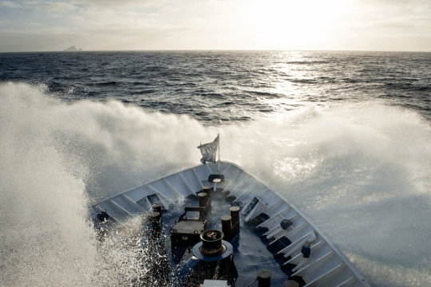Tag 10-11 (17. bis 18. Dez.): Überquerung der Drakepassage
Jetzt ist es an der Zeit, durch die Drake-Passage zurück nach Südamerika zu fahren, aber das Abenteuer ist noch nicht ganz vorbei. Seevögel sind unsere ständigen Begleiter und es besteht immer die Möglichkeit, in diesen wilden Gewässern auf Wale zu treffen. Dies ist auch die Zeit für Feierlichkeiten wie den Captain's Farewell Cocktail und die Diashow zum Ende der Reise. Schließlich fahren wir in den ruhigen Beagle-Kanal ein und genießen eine ruhige Nacht auf dem Weg nach Ushuaia.
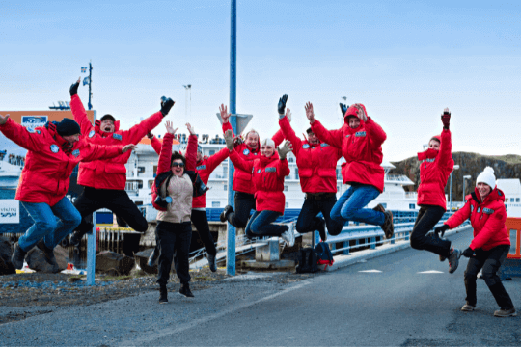Tag 12 (19. Dez.): Ausschiffung in Ushuaia, Argentinien
Ushuaia ist am frühen Morgen wieder erreicht, nach dem Frühstück heißt es Abschied zu nehmen. Ein gemeinsamer Transfer bringt Sie je nach Wunsch zum Flughafen oder zum Stadtzentrum. Wenn Sie auf die Reise zurück blicken, planen Sie sich vielleicht schon auf Ihre nächste Expeditionskreuzfahrt ins Eis!
Hinweis für die Buchung Ihres Rückflugs: Ihre Ausschiffung findet in der Regel zwischen 8 - 9 Uhr (nach dem Frühstück) statt. Wir empfehlen, den Rückflug ab Ushuaia frühestens ab 12 Uhr mittags zu buchen.

MS Sea Spirit
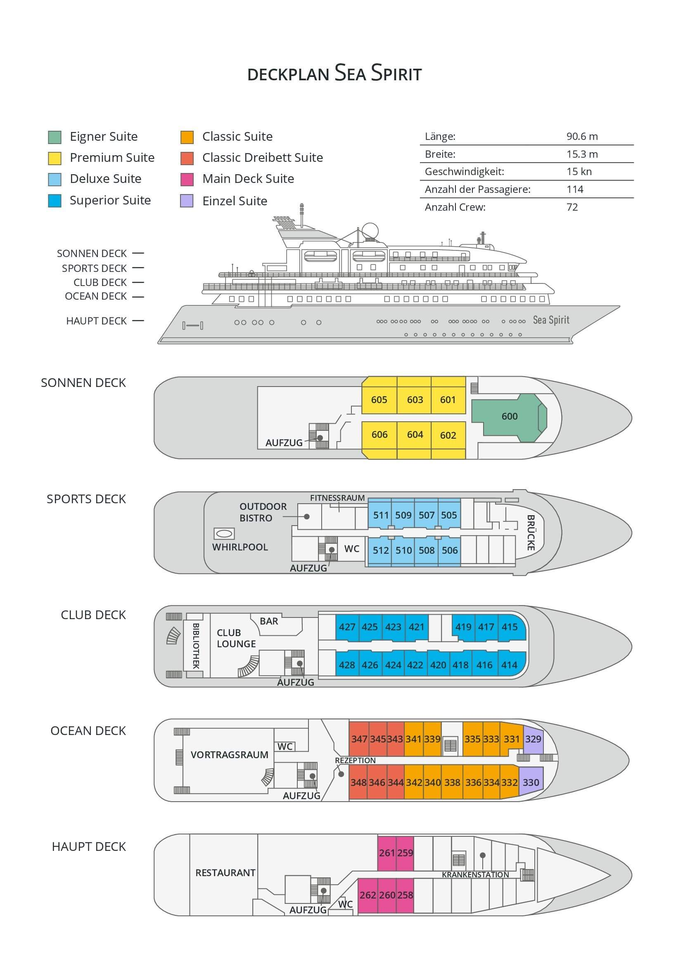

Classic Dreibett Suite  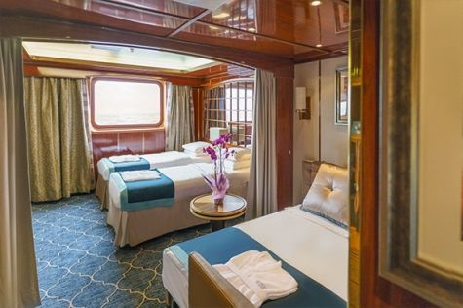  Mit durchschnittlich 21 Quadratmeter verfügen diese komfortablen Kabinen über zwei Betten, die auf Wunsch zu einem Doppelbett zusammengestellt werden können, sowie über ein Bettsofa. Gelegen auf dem Oceanus Deck bieten diese Suiten ein Panorama-Fenster, zwei Schränke sowie ein eigenes Bad. Zu den Annehmlichkeiten gehören weiterhin: Safe, Kühlschrank, Zugang zum Satellitentelefon, TV/Video, individuelle Temperaturregulierung und Föhn. | Maindeck Suite  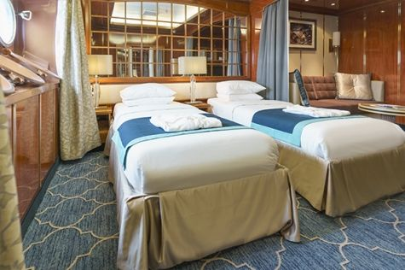  Mit rund 23 Quadratmeter sind die Main Deck Kabinen mit entweder zwei Einzelbetten oder einem Queensize Bett ausgestattet. Sie befinden sich auf dem Main Deck und verfügen über mindestens zwei Bullaugen mit Außensicht. Zur Ausstattung gehören: Bad, Safe, Kühlschrank, Zugang zum Satellitentelefon, TV/Video, individuelle Temperaturregulierung und Föhn.
Single Suite  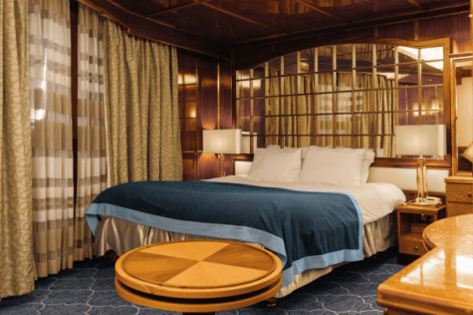  Die circa 21 Quadratmeter großen Kabinen befinden sich auf dem Oceanus Deck. Sie verfügen über ein Panorama-Fenster (das bei hohem Seegang möglicherweise abgedeckt wird), zwei Schränke sowie über ein Queensize Bett. Zur Ausstattung gehören: Bad, Safe, Kühlschrank, Zugang zum Satellitentelefon, TV/Video, individuelle Temperaturregulierung und Föhn. | Classic Suite  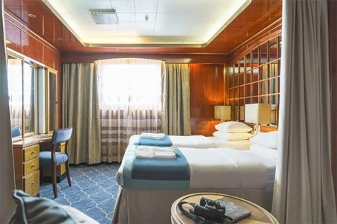  Die circa 21 Quadratmeter großen Kabinen befinden sich auf dem Oceanus Deck. Sie verfügen über ein Panorama-Fenster, zwei Schränke sowie über zwei Einzelbetten oder ein Queensize Bett. Zur Ausstattung gehören: Bad, Safe, Kühlschrank, Zugang zum Satellitentelefon, TV/Video, individuelle Temperaturregulierung und Föhn.
Superior Suite  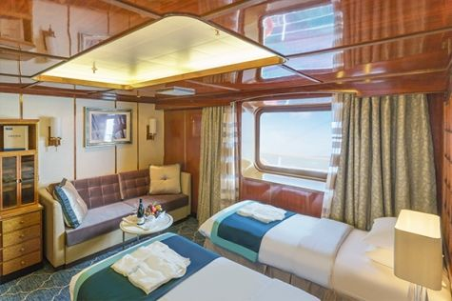  Die Superior Suiten befinden sich auf dem Club Deck und haben eine Größe von rund 20 Quadratmetern. Sie sind mit zwei Einzelbetten oder einem Queensize Bett ausgestattet. Das Panoramafenster gibt den Blick frei auf die Außen-Promenade des Club Decks. Ausstattung: Bad, begehbarer oder einfacher Kleiderschrank, Safe, Kühlschrank, Zugang zum Satellitentelefon, TV/Video, individuelle Temperaturregulierung und Föhn. | Deluxe Suite  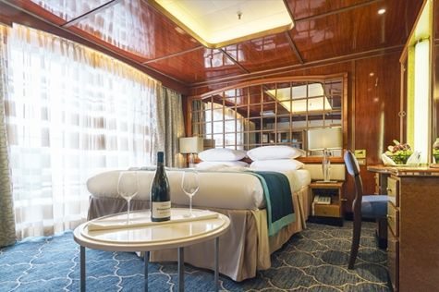  Bei den Deluxe Suiten können Sie die atemberaubende Aussicht auf die Landschaft von Ihrem persönlichen Balkon aus genießen, auf welchen Sie durch eine Glasschiebetür gelangen. Diese Suiten-Kategorie befinden sich auf dem Sports Deck. Mit ihren 24 Quadratmetern bieten sie viel Platz. Sie haben die Wahl zwischen zwei Einzelbetten oder einem Queensize Bett. Diese Suiten verfügen entweder über einen begehbaren Kleiderschrank oder einen großen Kleiderschrank in der Kabine. Die Ausstattung umfasst ein Badezimmer, Safe, Kühlschrank, Zugang zum Satellitentelefon, TV/Video, individuelle Temperaturregulierung und Föhn.
Premium Suite  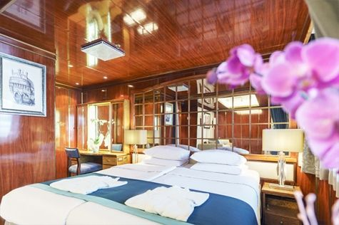  Die Premium Suiten befinden sich auf dem Sun Deck. Auf Ihrem persönlichen Balkon, auf welchen Sie durch eine Glasschiebetür gelangen, können Sie die wunderschöne Landschaft genießen. Die Suite sind durchschnittlich 30 Quadratmeter groß und Sie können bei der Bettenbestellung zwischen zwei Einzelbetten oder einem Queensize Bett wählen. Zur Ausstattung gehören ein Badezimmer, eine Lounge-Ecke, Safe, Kühlschrank, Zugang zum Satellitentelefon, TV/Video, individuelle Temperaturregulierung und Föhn. | Eigner Suite  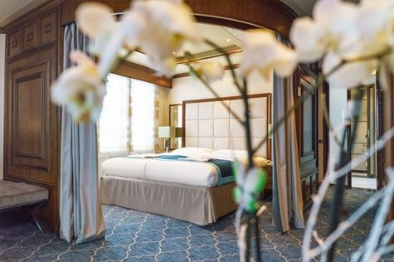  Die 63 Quadratmeter große und sehr elegante Suite liegt auf dem Sun Deck. Sie finden hier einen separaten Wohnbereich mit einer Sitzecke, eine BOSE-Musikanlage sowie einen HD-Plasma-Bildschirm, auf dem Sie Videofilme abspielen können. Durch die gläserne Schiebetüre gelangen Sie hinaus auf Ihr Privat-Deck. Relaxen Sie im Whirlpool in Ihrem Badezimmer und verbringen Sie eine angenehme Nacht im Queensize Bett. Zudem gibt es ein Bettsofa für eine dritte Person.

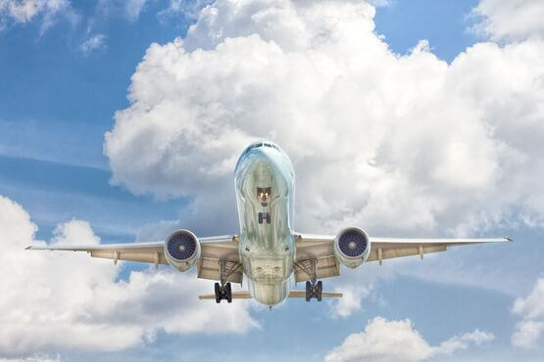 | Anreisepaket  Jetzt auch buchbar das An-Abreisepaket passend zur Expeditionsreise ab/ bis Deutschland*.  Reisen Sie bequem an. Wir planen Ihre An-/Abreise und buchen Ihnen passend zum Flug auch Transfers und Hotelübernachtungen. Außerdem können Verlängerungsnächte, City Touren und Business Class zusätzlich gegen einen Aufpreis gebucht werden.  * je nach Auslastung der Fluggeräte kann ggf. ein Zuschlag anfallen. Für Flüge ab Österreich und der Schweiz fällt möglicherweise ein Aufpreis an.  Preis für das An-/Abreisepaket bei zwei oder mehr gemeinsam reisenden Personen: 3.295,- EUR pro Person  Preis für das An-/Abreisepaket für Alleinreisende: 3.785,- EUR  Im An-/Abreisepaket enthalten: Flug in der Economy Class ab und bis D/ CH/ AT mit Lufthansa o.ä. nach Ushuaia, 2x Übernachtung mit Frühstück in Buenos Aires sowie alle notwendigen Flughafentransfers.  Mehr zu Flügen, Sitzplätzen und Reisegepäck erfahren Sie in unserer Rubrik An-/Abreise.
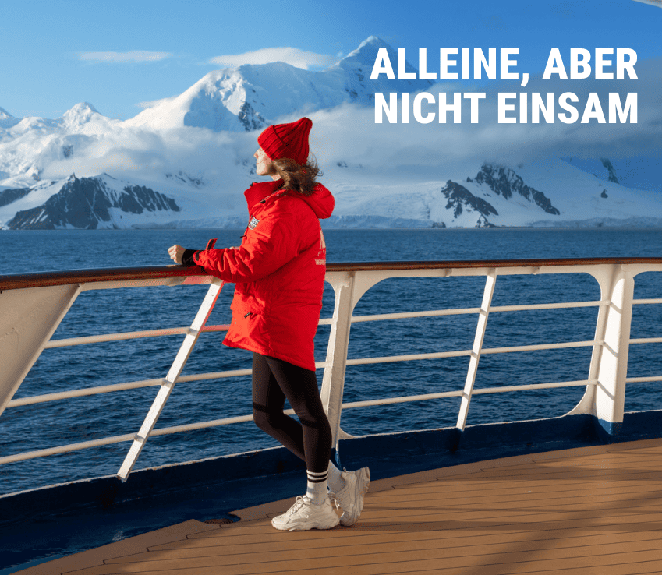 | Alleinreisen heißt nicht, einsam zu sein  Reisen Sie gemeinsam – und sparen Sie!  Haben Sie schon immer von Einer Reise in die Arktis oder Antarktis geträumt und Ihr Partner möchte nicht mit oder Sie reisen allein. Dann sind Sie nicht allein! Wir vermitteln Ihnen gerne einen gleichgesinnten Reisenden gleichen Geschlechts in Ihrer gewählten Kabinenkategorie. (Verfügbar für Dreibett-, Maindeck-, Classic- und Superior-Kabinen).  Oder Sie entdecken die Welt ganz nach Ihren Wünschen – mit einer Suite für sich allein.  Für mehr Privatsphäre können Sie eine Suite buchen, die speziell für Alleinreisende konzipiert ist.  Oder wählen Sie eine andere Kabinenkategorie für sich allein mit unserem Einzelkabinenzuschlag:  - Maindeck-, Classic- und Superior-Suiten: x1,7  - Deluxe-, Premium- und Owner’s-Suite: x2  Erleben Sie gemeinsame Abenteuer an Land und tauschen Sie Geschichten beim Abendessen aus, während Sie gleichzeitig den Komfort und die Privatsphäre Ihrer eigenen Kabine genießen.  Ob allein oder in Begleitung: Auf einem kleinen Schiff sind Sie von Gleichgesinnten umgeben, die Ihre Leidenschaft für Entdeckungen teilen. Kehren Sie nicht nur mit unvergesslichen Erinnerungen, sondern auch mit Freundschaften fürs Leben zurück.

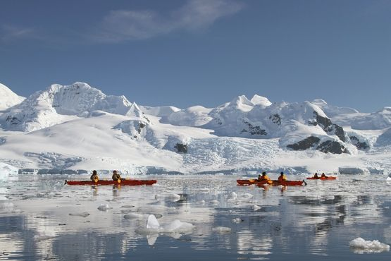 | Sea Kayak Club  KAYAKING IN DER ANTARKTIS SAISON 2026/27 (OPTIONALE AKTIVITÄT)  Antarktische Halbinsel: 1.295 € p. P.  Falkland, Südgeorgien, Antarktis: 1.395 € p. P.  Lieben Sie das Abenteuer und suchen Sie nach der Stille und Beschaulichkeit einer Seekajak-Fahrt in den Polarregionen? Dann sind Sie bei uns im Sea Kayak Club genau richtig! Mit Poseidon Expeditions, einem der Weltmarktführer in Expeditionskreuzfahrten, haben Sie an Bord der elegant-komfortablen MS Sea Spirit mit dieser Abenteuer-Option die die Möglichkeit die außerordentlich-spektakulären Paddel-Destinationen der Antarktis und der Arktis selbst zu erobern. Eine Seekajak-Fahrt ist eine einmalige Gelegenheit die beeindruckenden Landschaften und Naturwelten der Polarregionen selbst hautnah zu erleben: die imposanten Eisberge, gewaltige Gletscher, knisterndes Packeis und sowie die faszinierende Tierwelt in ihrem natürlichen Lebensraum. Die Mitgliedschaft im Sea Kayak Club ermöglicht es Ihnen, die Polarregionen auf eine ganz andere Art und Weise zu entdecken — sicher und komfortabel — im Rahmen einer professionell geführten Kajak-Tour. Erleben Sie das Abenteuer Ihres Lebens und paddeln Sie mit uns in unseren Kleingruppen an einige der atemberaubendsten Wildnis-Schauplätze der Welt. Begleiten Sie uns auf unseren Expeditionsfahrten und entdecken Sie Ihr eigenes polares Paradies!
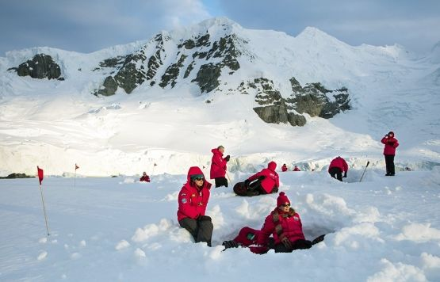 | Camping  CAMPING IN DER ANTARKTIS (OPTIONALE AKTIVITÄT): 450 € p. P. Das Antarktis Camping Programm von Poseidon Expeditions ist Ihre große Chance einmal so richtig in die unberührte Wildnis der Antarktis einzutauchen: Während langsam die Sonne untergeht, kommen auch Sie zur Ruhe — alle hektischen Gedanken und Alltagssorgen haben hier draußen schon längst Ihre Bedeutung verloren. Ihre geschärften Sinne erfreuen sich am atemberaubenden Bergpanorama während sich die mysteriöse Geräuschkulisse der antarktischen Wildnis um Sie herum immer wieder neu entfaltet, um dann wieder einer beruhigenden Stille zu weichen. Verbringen Sie eine Stunde — oder sogar die ganze Nacht — damit, einfach Alles um Sie herum ganz bewusst wahr- und aufzunehmen: die friedvolle Ruhe oder das ständig-wechselnde, dramatische Spiel des Lichtes über den schier endlosen Gletscher- und Eiswelten der Antarktis. Oder vielleicht sind Sie auf der Suche nach dem perfekten Foto? Die Nacht gehört Ihnen! Wie auch immer Sie Ihre Nacht in der Antarktis verbringen, egal ob Sie Wert auf ein paar Stunden Schlaf legen oder lieber die Nacht durchwachen, eines ist sicher: Ihre antarktische Polarnacht wird bestimmt unvergesslich! Ein einzigartiges Erlebnis, das nur für sehr wenige Menschen bereits zur Realität wurde! Und natürlich werden Sie danach auch Ihr komfortables und warmes Bett an Bord noch mehr schätzen und genießen können! Um die Verfügbarkeit zu überprüfen, kontaktieren Sie bitte eine unsere Geschäftsstellen.
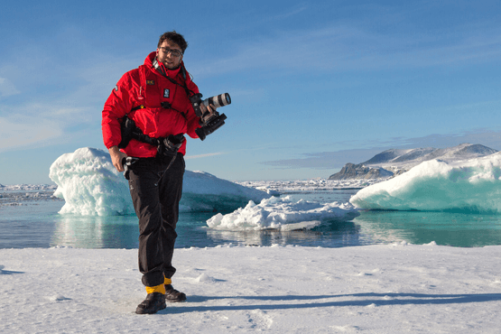 | Fotografie auf Reisen in die Arktis und Antarktis  OPTIONALE AKTIVITÄT (KOSTENLOS)  Die Polargebiete gehören zu den fotogensten Orten der Welt, die jeden Tag aufs Neue unzählige wunderschöne Landschaften präsentieren. Grenzenlose Eisflächen, Strände voller Seehunde oder Pinguine, Sonnenuntergänge am endlosen Horizont, ein sternenklarer Himmel und das majestätische Nordlicht – das alles liefert fantastische Fotomotive. Damit Sie auch wirklich mit gelungenen Bildern von der Reise zurückkehren, bieten wir Ihnen die Möglichkeit, an der Seite eines erfahrenen Fotografen mehr über Theorie und Praxis des Fotografierens zu erlernen.  Unser Foto-Experte beantwortet Ihre Fragen und gibt Praxis-Tipps – sowohl in Form von Vorträgen an Bord als auch während der Workshops an Land. Erlernen Sie die wichtigsten Bausteine der Fotografie auf eine unterhaltsame Weise, vor einer traumhaften Kulisse und mit vielen Gelegenheiten für Fragen und Feedback. Entdecken Sie in der Polarregion, wie man Licht auf eine ganz neue Weise wahrnehmen kann und welche neuen Bildkompositionen sich hier ergeben.
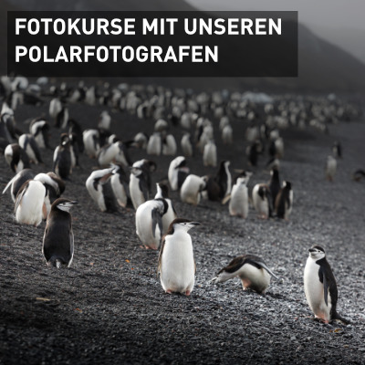 | Fotokurs  Fotografieren Sie die Antarktis wie ein Profi  Bereichern Sie Ihre Expeditionsreise mit einem exklusiven Fotokurs in kleiner Gruppe, geleitet von professionellen Polar-Fotografen. Das Angebot richtet sich an alle Erfahrungsstufen und hilft Ihnen dabei, die dramatischen Landschaften, die Tierwelt und die unvergesslichen Momente der Antarktis professionell festzuhalten – dank fachkundiger Anleitung vor Ort und individuellem Feedback an Bord.  Im Preis inbegriffen:  - Bevorzugtes Ausschiffen für optimale Fotobedingungen - Mindestens 3 geführte Fotografie-Einheiten an Land - Bis zu 4 spezielle Zodiac-Ausflüge mit Fokus auf Fotografie - Mindestens 2 Bildbesprechungen an Bord mit individuellem Feedback - Erlebnis in kleiner Gruppe – maximal 16 Teilnehmer  660 USD pro Person (circa 580 Euro)  Halten Sie die Antarktis auf Ihre ganz persönliche Weise fest – und nehmen Sie Bilder mit nach Hause, die Sie voller Stolz präsentieren werden.
 | Privates Fotoshooting  Werden Sie zum Star Ihrer eigenen Polar-Geschichte  Lassen Sie sich von unseren professionellen Expeditionsfotografen auf Ihrer Antarktisreise vor einer der atemberaubendsten Kulissen der Welt in Szene setzen. Ob als Alleinreisender oder als Paar – genießen Sie ein privates, 1,5-stündiges Fotoshooting an Land, an Bord und, wo möglich, in den Zodiacs.  Im Preis inbegriffen:  - 1,5-stündiges privates Fotoshooting mit einem Expeditionsfotografen - 10 professionell bearbeitete Bilder pro Person oder Paar - Alle unbearbeiteten Originalaufnahmen (RAW-Dateien) für den privaten Gebrauch - Kostenloser USB-Stick mit Ihrer gesamten Bildauswahl  550 USD pro Paar (circa 480 Euro) 440 USD pro Einzelreisendem (circa 385 Euro)  Nehmen Sie Ihre Polar-Geschichte als wunderschöne Erinnerung mit nach Hause!

Preise
Classic Dreibett Suite | Maindeck Suite | Single Suite | Classic Suite | Superior Suite | Deluxe Suite | Premium Suite | Eigner Suite
 | € 14.995 | € 22.495 | € 16.095 | € 16.295 | € 18.195 | € 19.495
€ 11.295 | € 13.496 | € 20.246 | € 14.486 | € 14.666 | € 16.376 | € 17.546 | € 24.595
Die Jubiläums-Angebote mit bis zu 25% Rabatt gelten für Neubuchungen im Zeitraum 15.06.2026 bis 31.08.2026 für noch verfügbare Kabinen (ausgenommen Classic Dreibett Suite und Eigner Suite).
Preise pro Person bei Doppelbelegung der Kabine, bzw. Drei-Personen Belegung bei Classic Dreibett Suite (Triple-Kategorie). Einzelkabinenzuschlag: x1,7 auf den aktuellen Preis der Website in Main Deck-, Classic-, und Superior-Suite, x2 in Deluxe-, Premium-, und Eigner-Suite.
Hinweis Classic Dreibett Suite: Eine gemischtgeschlechtliche Belegung dieser Kabine ist nur bei Buchung von drei Betten möglich (Drei-Personen Belegung). Bei Buchung von weniger als drei Personen werden Reisende nach Geschlecht getrennt mit anderen Herren oder Damen untergebracht.
Hinweis Main Deck Suite: Es besteht die Möglichkeit, dass der Kapitän bei hohem Seegang oder Meeresstraßen aus Sicherheitsgründen die Schließung der Bullaugen anordnet.
Hinweis Single Suite: Es besteht die Möglichkeit, dass der Kapitän bei hohem Seegang oder Meeresstraßen aus Sicherheitsgründen die Schließung der Panorama-Fenster anordnet. (Preisvorteil: Durch die kurzzeitige Geräuschentwicklung des Ankers beim an- und ablegen beträgt der Einzelkabinenaufschlag bei der Single Suite nur circa 1,4 gegenüber dem Standard-Einzelkabinenaufschlag von 1,7 bzw. 2).

Im Expeditionspreis Inbegriffen  Gruppentransfer vom Flughafen zum Hotel in Ushuaia am Vortag der Einschiffung (Tag 1)  Eine Übernachtung inkl. Frühstück vor der Einschiffung (Tag 1) im Hotel Arakur Ushuaia Resort and Spa (Änderungen vorbehalten)  Gruppentransfer zum Schiff am Tag der Einschiffung (Tag 2)  Unterbringung in der gebuchten Kabinenkategorie  Alle Mahlzeiten an Bord während der Reise (FR/M/A)  All-Inclusive Getränkepaket mit alkoholfreien Getränken, Hauswein, Hausbier und Haus-Spirituosen.  24-Stunden Wasser-, Tee- und Kaffeestation an Bord  Alle geplanten Landgänge, Zodiacfahrten, Ausflüge lt. Programm  Erfahrene Expeditionsleitung und Lektoren (englisch-/deutschsprachig)  Speziell für Polarregionen konzipierter Expeditionsparka (unser Geschenk, das Sie als Andenken behalten dürfen)  Trinkflasche, zur Reduktion von Plastikmüll an Bord (unser Geschenk, das Sie als Andenken behalten dürfen)  Leihweise original „Arctic Muck Boots“ (o.ä.), komfortable und hochwertige Thermo-Gummistiefel, wasserfest, gefüttert und mit gepolsterter Zwischensohle, für die Landgänge  Willkommens- und Abschiedscocktail  Informationsmaterial vor der Reise  Digitales Logbuch der Reise  Wi-fi an Bord  IAATO-Gebühren und staatliche Steuern | Nicht Im ExpeditionspreisInbegriffen  Alkoholische und nicht-alkoholische Getränke wie z. b. Softgetränke  Flug An- und Abreise zum Einschiffungs-/Ausschiffungsort  Auslands-Reisekrankenversicherung inkl. medizinischem Rücktransport (verpflichtend)  Reiserücktritt- und Reiseabbruchversicherung (empfohlen)  Persönliche Ausgaben, beispielsweise für Wäscherei, Kommunikationskosten (Satelliten-Telefon) oder Einkäufe im Bord-Shop  Visum- oder Passgebühren (falls erforderlich)  Trinkgelder (freiwillig)
Bei einer Expedition kann eine Änderung des Fahrplans notwendig werden. Je nach Wetter- und Eisbedingungen entscheidet der Expeditionsleiter und der Kapitän über die bestmögliche Alternative. Begegnungen mit den erwähnten Tieren können nicht garantiert werden.

